МЕНЮ на 20 октября 2022 г
Неделя – первая, день –4-ый 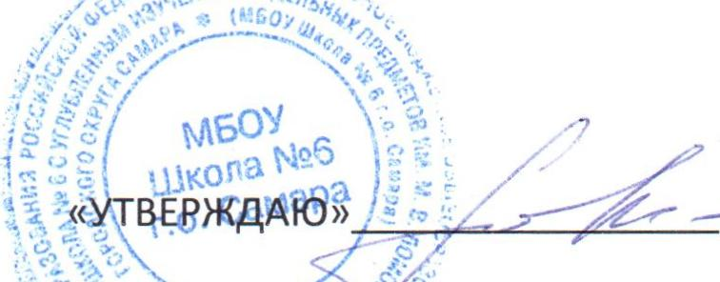
Заместитель директора по УВР Моргачева Н.А.
Прием пищи, наименования блюда | Масса порции | № технологической карты | Пищевые вещества |  |  |  | Энергет. ценность
 |  |  | Белки г. | Жиры г. | Углеводы г. | С мг.
завтрак
Каша пшеничная молочная | 200 | 168 | 6,7 | 6,0 | 30,3 | 0,5 | 202,1
Батон с маслом | 25/5 | 1 | 1,9 | 4,8 | 12,9 | 0 | 102,9
Кофейный напиток с молоком | 180 | 395 | 1,35 | 1,17 | 20,16 | 0,9 | 96,3
Итого за прием пищи: |  |  | 8,95 | 11,97 | 53,36 | 1,4 | 401,3
Второй завтрак
яблоко | 90 | 368 | 0,4 | 0,4 | 9,8 | 10,0 | 47,0
Итого за прием пищи: |  |  | 0,4 | 0,4 | 9,8 | 10,0 | 47,0
обед
Суп с бобовыми на тушенке | 180 | 81 | 20,6 | 18,0 | 14,4 | 3,7 | 157,5
Котлета рыбная | 70 | 256 | 14,5 | 7,0 | 3,5 | 0,5 | 105,0
картофель отварной | 150 | 321 | 2,5 | 0,5 | 19,8 | 18,0 | 139,8
Салат из свежих огурцов | 60 | 13 | 0,5 | 5,08 | 2,3 | 6,6 | 56,96
Компот из с/фруктов | 180 | 376 | 0 | 0 | 9,7 | 0 | 38,7
Хлеб пшен./хлеб ржаной | 30/40 |  | 2,7/2,5 | 0,2/0,4 | 17,6/16,5 | 0 | 71,4/81,6
Итого за прием пищи: |  |  | 42,3 | 31,18 | 83,8 | 28,8 | 650,96
Уплотненный полдник
Гребешок с творогом из дрожжевого теста | 60/20 | 462 | 7,37 | 4,62 | 36,5 | 0 | 342,0
Суп вермишелевый молочный | 200 | 93 | 5,03 | 4,32 | 19,16 | 0,88 | 124,0
Кисло-молочный «Снежок» | 120 | 401 | 3,6 | 3,0 | 15,0 | 1,3 | 86,4
Итого за прием пищи: |  |  | 16,0 | 11,94 | 70,66 | 2,18 | 552,4
Стоимость: 147,52 руб. | Всего за день: |  | 67,65 | 55,49 | 217,62 | 42,38 | 1651,66

